Hufschuhanpassung
Um eine Vorauswahl an geeigneten Hufschuhen für Ihr Pferd treffen zu können, benötigen wir folgende Angaben:
- Kontaktdaten Pferdebesitzer (Name, Adresse, Telefon, E-Mail)
- Eckdaten Pferd (Name, Alter, Rasse)
- Wofür werden die Hufschuhe benötigt?
(Distanz-/Wanderritte; mittellange Ritte; als Reha-/Krankenschuh)
- Falls schon mal Hufschuhe für das Pferd verwendet wurden, welches Modell war es?
- Sind Probleme bei der Verwendung der Hufschuhe aufgetreten?
(z.B. Drehen, Stolpern, Reingreifen, etc.)
- Fotos gemäß der unten gezeigten Beispiele
- Hufe gründlich säubern und Pferd auf ebenen Untergrund stellen
- Kamera auf Bodenhöhe parallel zum Huf ausrichten (nicht verkippen)
- Zollstock beidseitig am Huf überstehen lassen und nicht durch Hände o.ä. verdecken
- Dateien mit VR, VL, HR, HL bezeichnen (V = vorne, H = hinten, R = rechts, L = links)

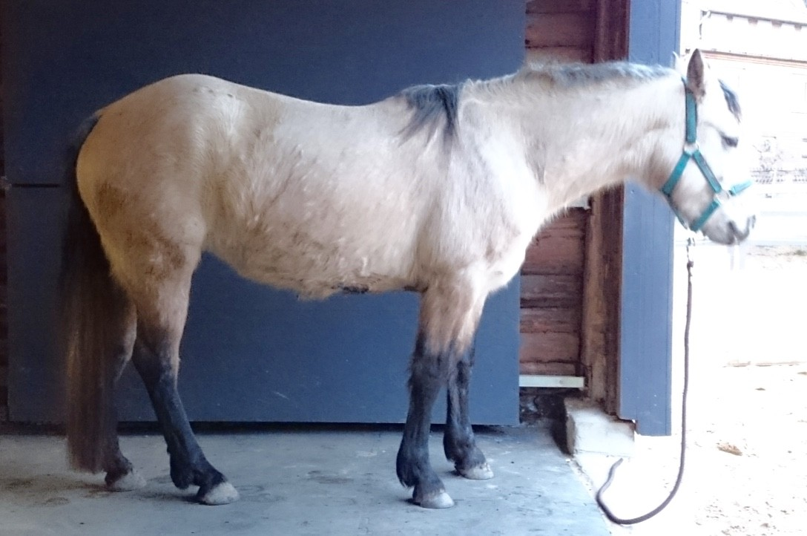
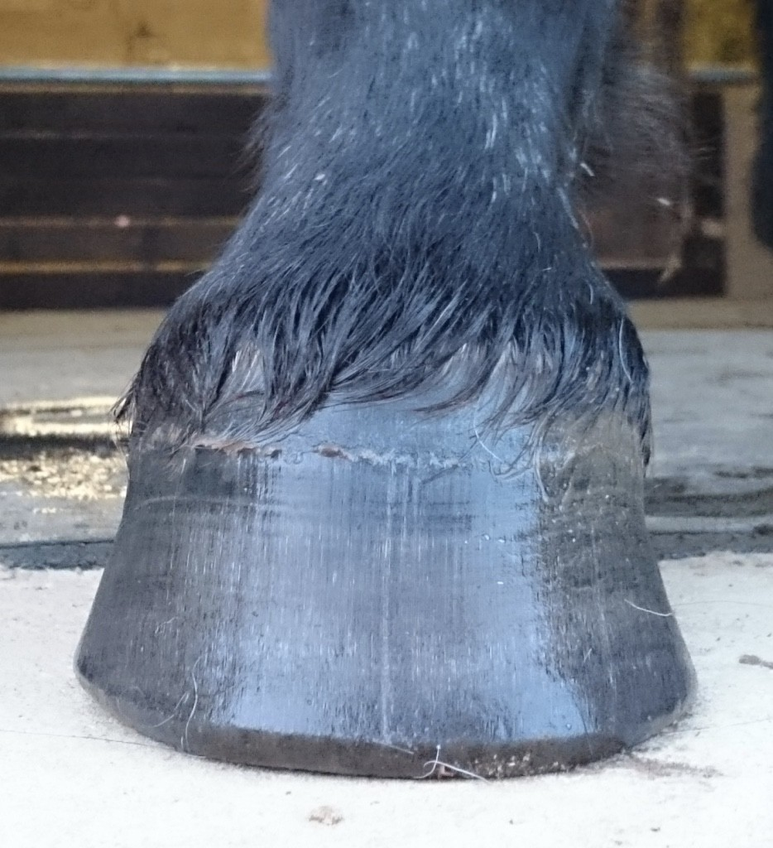
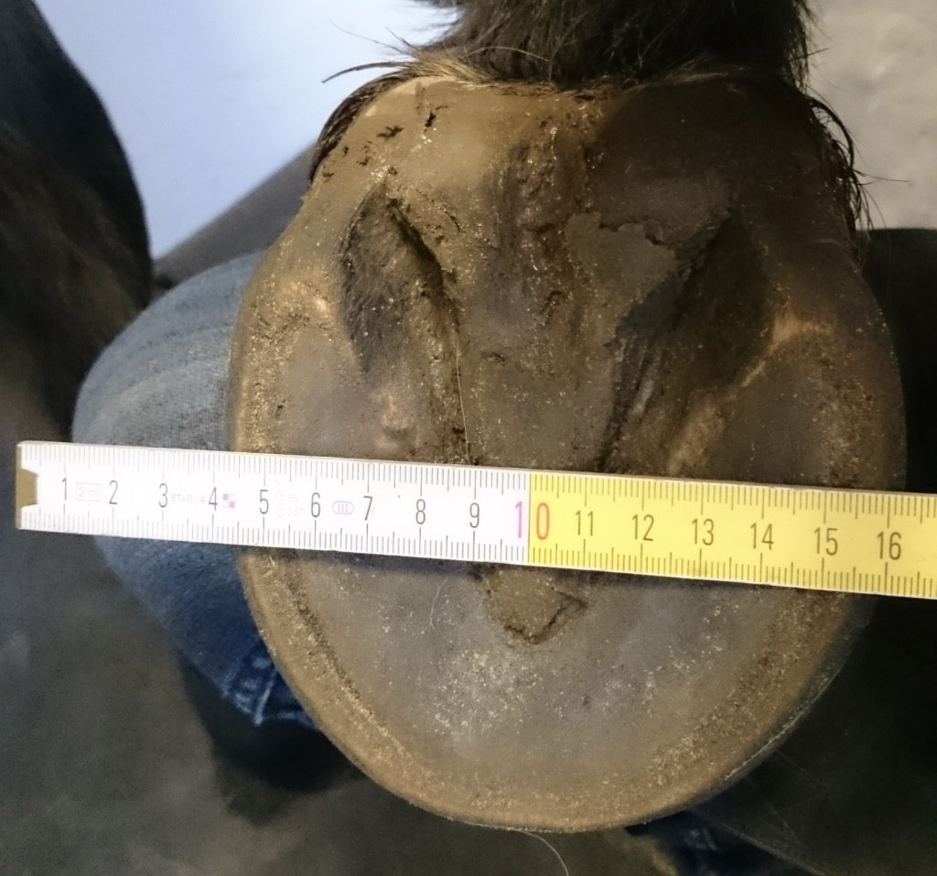
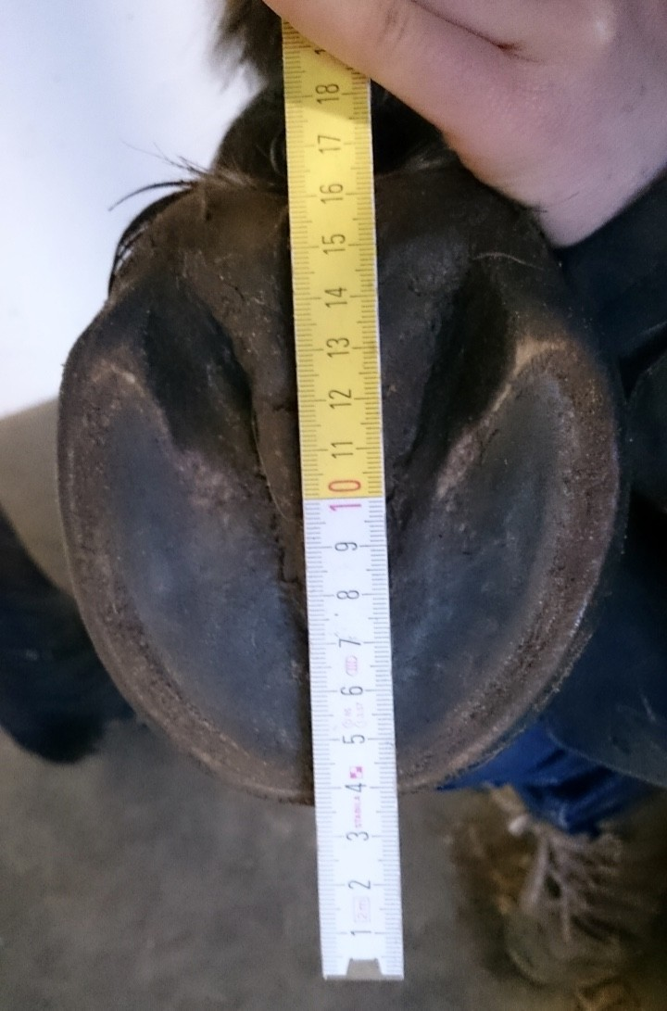
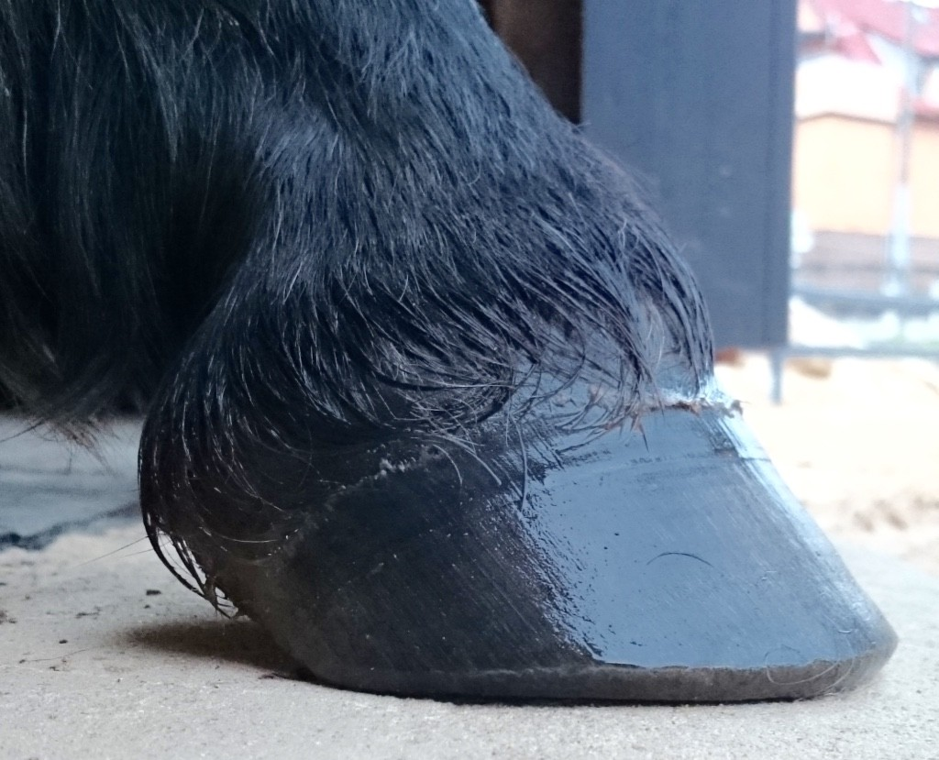
Pferd seitlich
Huf seitlich
Huf frontal
Huf Länge
Huf Breite

Natürlich! HUF GbR
Claudia Fabis und Alexandra Freund-Kirchhoff
Holzstr. 10
58453 Witten
info@natuerlich-huf.de
Tel. 01772160169 oder 01637851299

